1º - Passo, executar o script de criação do banco localizado em “DB/DB.sql”;

2º - Configurar string de conexão da API Localizada em “[Crud_TreeTech_API](https://github.com/brennosegolim/Crud_TreeTech/tree/master/Crud_TreeTech_API)/[Crud_TreeTech_API](https://github.com/brennosegolim/Crud_TreeTech/tree/master/Crud_TreeTech_API/Crud_TreeTech_API)/Data/ConnectSQLServer”

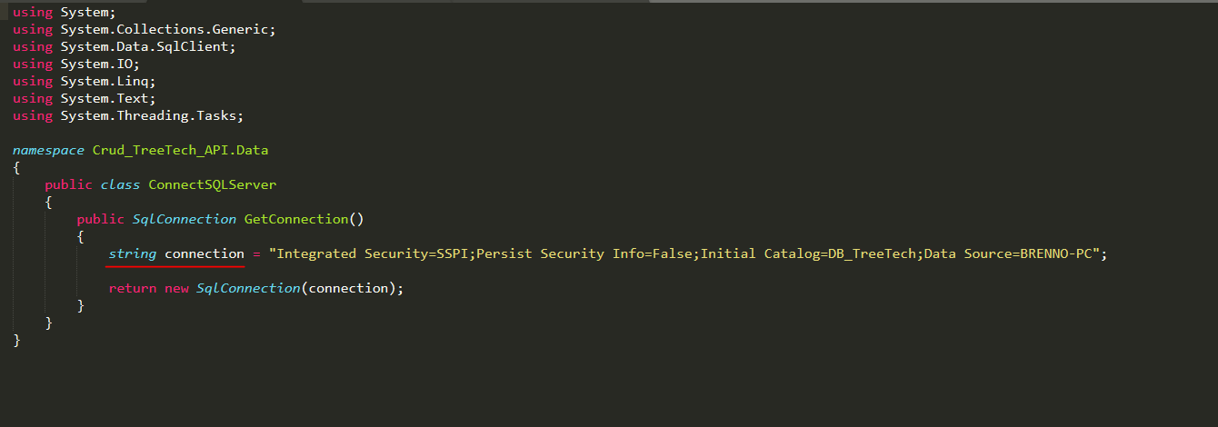

3º - Configurar aplicação pelo webconfig localizado em “Crud_TreeTech_Web2/Web.config”,

Configure a url da API, o E-Mail e a Senha do Remetente e por fim o E-mail do destinatário.

